辽宁省开原市第五中学2013-2014学年八年级下学期期中考试物理试题（无答案）
时间90分钟 满分120分
- 填空题(*g=10N/Kg)（每空1分，共计26分）
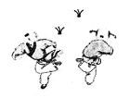
1.如图1所示的游戏情境，小孩将毽子向上踢出，表明力可以改变物体的 ；毽子被踢出后，在 力的作用下，毽子最终会落向地面.
图1
2.某同学的重量是490N，这个同学的质量是 kg,如果这个同学到了月球上,他的质量是  kg.
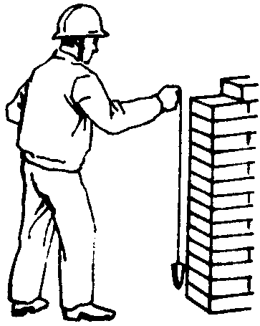
3．在排球赛中，二传手传过来的球，主攻手用大小不变的力扣球，球的落地点和旋转性各不一样，这说明力的__________和_____________不同所产生的效果也不同。
图2
4．学校正在建教学楼，小敏同学看到砖工师傅拿起半块砖头拴在细绳的
一端挂在墙角边来检查墙砌得是否符合要求（如图2），砖工师傅实际上
是因陋就简制成了一个 ；这个仪器所包含的物理知识是____
_______________.。
5．用手指压铅笔尖，手指会有痛的感觉，这是因为________对_______
也施加了力的作用，这一现象说明物体间力的作用是___________．
6．小亮在做物理作业时，不小心画错了一个图，用橡皮轻轻地擦．没擦干净，
后来他稍加点力就擦干净了．这是通过增大________的方法来增大橡皮与
纸之间的__________．
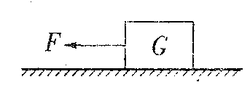
7．如图所示，物重为G的物体静止在粗糙的水平地面上，这个物体所受到的摩擦力为_________N；用大小为15N的力水平向左拉物体．物体向左做匀速直线运动．此时物休受到___________摩擦力的作用，该摩擦力的大小为_________N；当把拉力F增大为20 N时，则物体受到的摩擦力为____________N．
图3
8. 测得某同学的质量为40Kg，当他立正时，他对地面的压力为 N，
他走路时对地面的压强将是他站立时对地面的压强的 倍。
9．研究表明，太阳光对被照射的物体也具有力的作用，利用这一现象制成的太阳帆可以为太空飞船提供动力。设一个太阳帆的面积为1×10⁴m²，正对太阳时受到光的压强为9×10⁻⁴Pa，则太阳帆受到光的压力为________N。
10．如图4，水平地面上的正方体木块，若沿水平方向切去一半，将其放在旁边，此时地面受到的压强是原来的________倍。
11．如图5，容器中装有水，A处水产生的压强是_____________帕。
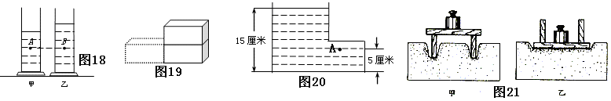

图4
图5

12．锅炉水位计是利用 原理制成的，连通器内液体静止时，液面__________。
13.登山运动员在向高峰攀登时会出现“高原反应”，这除了高原缺氧、寒冷之外，还因为那里的大气压强比平原地区______（填“高”或“低”）得多，在高原上用普通锅难以煮熟食物，是因为普通锅密封性较差，锅内气压受外界大气压影响，使得水的沸点_______（填“高于”或“低于”）标准大气压下水的沸点。
- 选择题（14―23题为单项选择题，每题2分，24―27题为多项选择题每题3分，多项选择题多选错选不得分，漏选扣1分，共计32分）
图5
图6
请把选择题的选项填写在表格内
14 | 15 | 16 | 17 | 18 | 19 | 20 | 21 | 22 | 23 | 24 | 25 | 26 | 27
14. 下列叙述中用手作为受力物体的是（ ）
A．用手将排球打出去 B．手击拍桌子，手感到疼
C．手将石块举高 D．手将铁丝弄弯
15.茶杯放在桌面上时，茶杯对桌面的压力和桌面对茶杯的支持力，这两个力的三要素中相同的是（ ）
A．作用点 B．大小 C．方向 D．都相同
16.悬挂在绳子上的物体所受的平衡力是：（ ）
A.绳子对物体的拉力和物体对绳子的拉力。
B.绳子对物体的拉力和物体的重力。
C.物体所受的重力和物体对地球的引力。
D.物体对绳子的拉力和物体对地球的引力。
17.下列物体中，物重约为10N的可能是：（ ）
A.一头牛 B.一头羊 C.一件羊毛衫 D.一盒火柴
18．人造地球卫星绕地球作圆周运动，当它受到所有力都消失的瞬间，它将( )
A.继续作圆周运动 B.做匀速直线运动 C.竖直向下运动 D.静止在空中
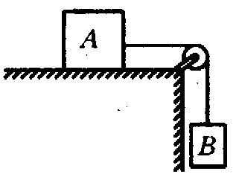
19.。如图7所示，物A重40N，物B重15N，已知物A在桌面上作匀速直线运动，则物A受到的摩擦力为：
A.15N B.25N C.40N D.55N
20．两物体放在水平地面上，质量之比为2：3,和地面接触面积之比为4：3,则它们对地面的压强之比为：（ ）
图7
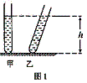
A. 9：8 B. 1: 2 C.2: 1 D. 8:9
21．如图8所示，甲、乙两支完全相同的试管．分别装有质量相等的液体．甲试管竖直放置，乙试管倾斜放置，两试管液面相平。设液体对两试管底的压强分别为P_{甲}和P_{乙}，则 （ ）
A . P_{甲} < P_{乙} B . P_{甲} = P_{乙} C . P_{甲} > P_{乙}
D ．条件不足，无法判断
图8
22．在冬天，装有一定量水的热水瓶过了一段时间后，软木塞不易拨出，主要是由于（ ）
A ．瓶内气压大于大气压 B．瓶内气压小于大气压
C．瓶塞遇冷收缩 D．塞子与瓶口间的摩擦力增大
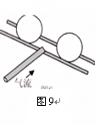
23．如图9所示，在水平的两支筷子中间放上两只乒乓球,通过空心塑料管向两球间用力吹气,会发现两只乒乓球：（ ）
A、相互靠近 B、相互远离
C、静止不动 D、向同一方向运动[来源:学_科_网]
24. 下列属于滚动摩擦的例子是 ( )
A．行进中的自行车的车轮与地面间的摩擦
B．静止在斜面上的物体与斜面间的摩擦
C．擦黑板时，黑板擦受到的摩擦
D．在地上滚动的圆木棒受到的摩擦
25. 托里拆利实验装置中，下列哪种
情况能使玻璃管内外水银面的高度差减少（ ）．
A．将管倾斜 B．将玻璃管变粗
C．管子内进入少量空气 D．外界大气压减小
26.下列关于力的说法错误的是（ ）
A．人提水桶的力大于水桶对人的拉力，水桶才能被提起
B．一个物体也能产生力的作用
C．物体不受力时就不能运动
D．一个物体在对另一个物体施力时，必定会同时受到另一个物体对它的作用力
27如图3所示的四种现象中，属于增大压强的是 （ ）
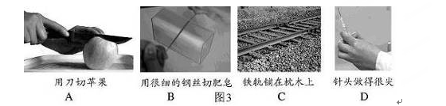
三．作图题（每图3分，共6分）
28.如图甲所示，请用力的示意图表示作用在物体上水平向右、大小为10 N的拉力F
29.图乙是福娃踢出去的足球，请在图中画出足球在空中飞行时的受力示意图．(不考
虑空气阻力)
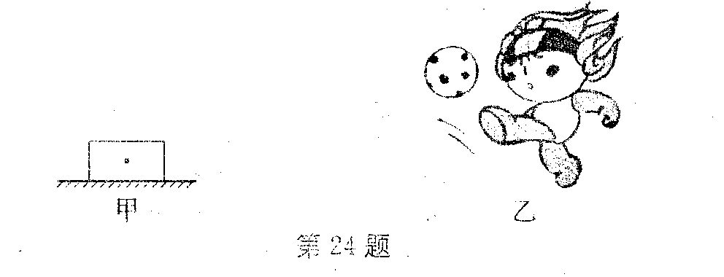

四、简答题 （4分）
30．2013 年《新交法》规定坐在副驾驶座位上的乘客在车行驶的过程中也必须系安全带，小明及家人在出游乘车时也遵守了这一规定，小明同时还发现安全带做得很宽，请解释为什么要系安全带及安全带做得宽的原因。

五、计算题((*g=10N/Kg)（31题5分，32题8分，33题9分共计22分）
31．夏日游客在水平沙滩上驾驶四轮摩托车，摩托车和人的总重约为3200N，每个车轮与沙地的接触面积约为0.02 m^{2.}。问（1）摩托车对沙地的压力是多少？（2）摩托车对沙地的压强是多少？

32. 一颗图钉尖的面积是5×10⁻⁸ m^{2.}，图钉帽的面积是0.5×10⁻⁴m^{2.}，手指对图钉的压力为20N，求：（1）图钉尖对墙面产生的压强；（2）图钉尖对墙面产生的压强相当于多少米深处水所产生的压强；（3）在一标准大气压下图钉帽受到的大气的压力。（一标准大气压P₀＝1.0×10⁵Pa）

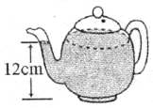
33. 如图，平底茶壶的质量是400g，底面积是40cm²，内盛0.6Kg深度为12cm的开水，放置在面积为1ｍ²的水平桌面中央。（g取10N/kg）
试求：（1）水对茶壶底部的压力；（2）茶壶对桌面的压强

六，实验探究题(共计30分)
34.如图所示，使一薄钢条的下端固定，现先后用不同的力去推它，且F1＝F3＝F4＞F2，使钢条先后发生图9(a）、（b）、（c）、（d）中所示的形变，则（a）、（b）两图说明 ；（a）、（c）两图说明 .要说明力的作用效果与力的作用点有关这一结论，应比较图 .
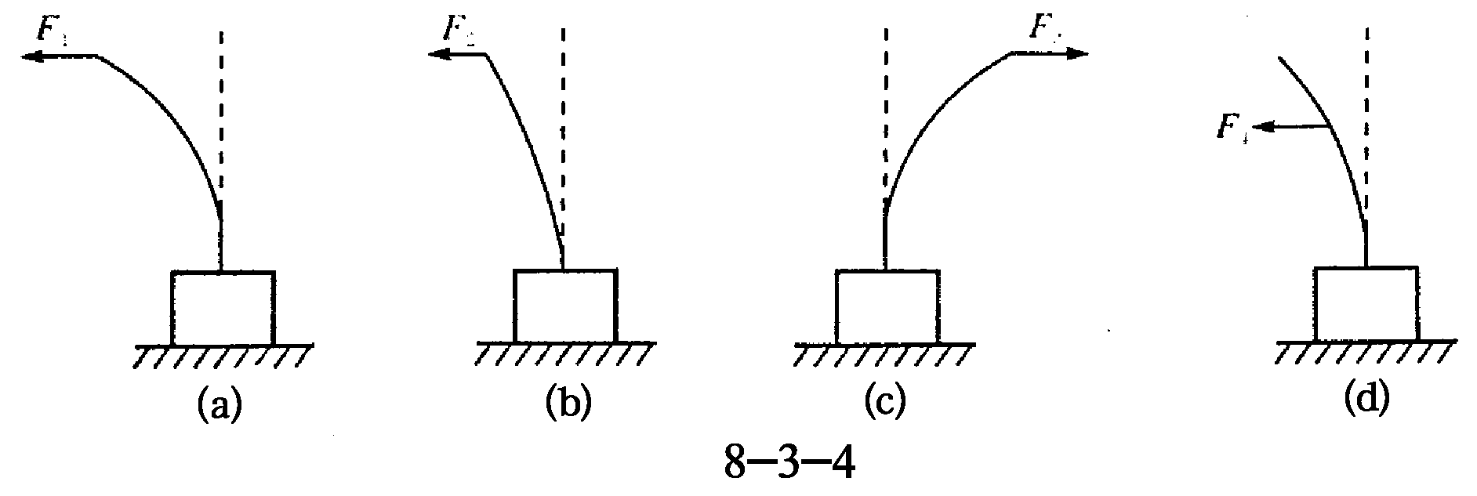
图9
F₂
F₃
F₄
F₁

35.．小明和物理实验小组的同学们在探究物体所受重力与物体质量的关系时，实验记录如下表．
被测  物体 | 物体质量[来源:Z|xx|k.Com]  m／kg | 重力  G／N | 比值 | 比值的平均值／
物体1 | 0.1 | 0.99 | 9.9
物体2 | 0.2 | 1.96 | 9.8
物体3 | 0.3 | 2.91 | 9.7
(1)在实验过程中，需要的测量工具有___________和_____________．
(2)在上表空白处填入比值的平均值．
(3)分析表中实验数据，得出的结论是________________________________________．
36.（图6）是老师在演示液体内部压强情况的六幅图，除②图杯中装的浓盐水外，其余杯里装的都是水。请你仔细观察这六幅图后回答：
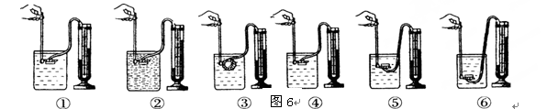
图6
（1）比较①②两幅图，可以得出：液体内部压强大小跟液体的_______有关；
（2）比较⑤⑥两幅图，可以得出：液体内部压强大小还跟液体的_______有关；[来源:学科网ZXXK]
（3）比较③④⑤三幅图，你还可以得出什么结论？_______________________.[来源:学。科。网Z。X。X。K]
37.在‘探究改变滑动摩擦力大小的方法’实验中，小明同学选用了一块带钩的木块（重为G、各个表面粗糙程度一样）、质量相等的几个钩码，弹簧测力计一只。请补全下列步骤中的相应内容：（1）小明把长方体木块平放在水平桌面上，为了测出滑动摩擦力的大小，他用弹簧测力计水平 拉动木块运动，记下弹簧测力计的示数F₁，则滑动摩擦力的大小等于 。
（2）接着他在木块上先后增加二个和四个钩码，重复步骤（1），分别读出对应的弹簧测力计的示数F₂和F₃，发现F₁﹤F₂﹤F₃，这说明
（3）取下钩码，他又把该木块侧放在水平桌面上，按步骤（1）的方法再次读出弹簧测力计的示数，他这样操作是为了研究 。
38.为了探究力是不是维持物体运动的原因，小刚做了下面的3次实验，如图16是小车从相同的斜面上滑下，分别在木板、毛巾、棉布表面前进一段距离后停下来的情况。
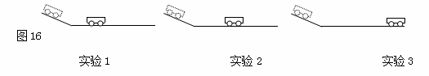
①由图可知实验1是小车在 ____表面，实验3是小车在 表面。
②小刚用什么方法使小车在进入不同的平面时具有相同的速度：
③实验表明：表面越光滑，小车受到的 越小，速度减小得越______，小车运动的距离将会越 。
④推论：如果小车受到的摩擦阻力为零，小车将 。
39.在探究压力的作用效果与什么因素有关的实验中，小明利用小桌、砝码、泡沫塑料等器材设计了如图所示的几个实验.
（1）在实验中，小明同学是通过观察泡沫塑料的 __来比较压力作用效果的. 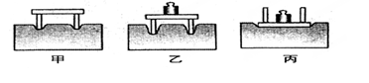
（2）图中 ___两个实验是用来研究压力的作用效果与受力面积是否有关的； __两个实验是用来研究压力的作用效果与压力是否有关的.
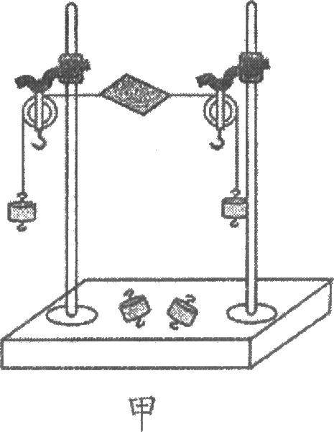
（3）在物理学中，用 _______来表示压力的作用效果..
40.如图甲是小华同学探究二力平衡条件时的实验情景．
（1）小华将系于小卡片(重力可忽略不计)两对危的线分别跨过左右支架上的滑轮，在线的两端挂上钩码，使作用在小卡片上的两个拉力方向 ，并通过调整 来改变拉力的大小．
（2）当小卡片平衡时，小华将小卡片转过一个角度，松手后小卡片 (选填“能”或“不能’’)平衡。设计此实验步骤的目的是为了探究 _________________．
（3）为了验证只有作用在同一物体上的两个力才能平衡，在图甲所示情况下，小华下一步的操作是： ．

